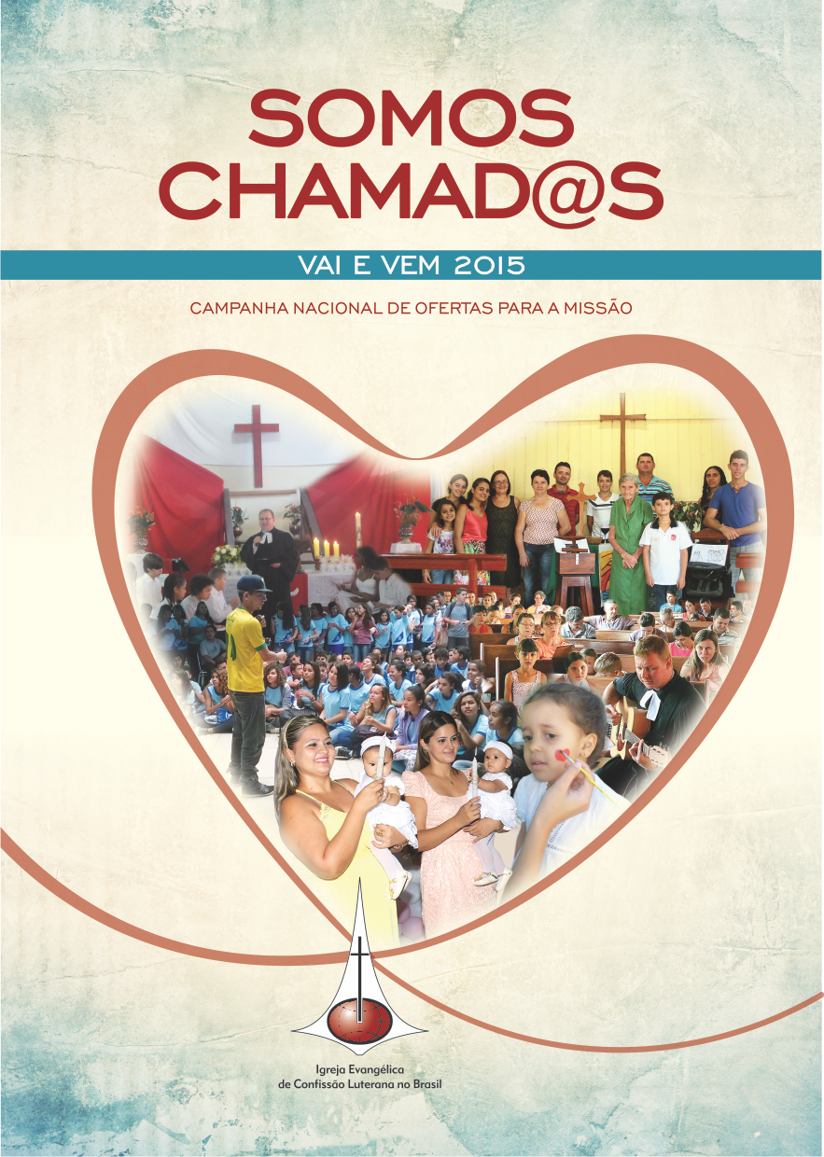

**CULTO DE LANÇAMENTO DA  
CAMPANHA VAI E VEM 2015**

DOMINGO DE PENTECOSTES | 24 DE MAIO DE 2015

(Elaborada por Cat. Erli Mansk)

**LITURGIA DE ENTRADA**

**Ambiente**

(*Providenciar objetos simbólicos que representem projetos missionários que foram ou estão sendo apoiados pela Vai e Vem desde que esta Campanha foi iniciada na IECLB e indicar os sínodos onde estes projetos estão inseridos. Seria interessante ter entre esses objetos também um cofrinho da Vai e Vem, assim como uma vela apagada. Dispor esses objetos em uma mesa, que deverá estar em algum lugar de destaque. No momento do Lançamento da Campanha Vai e Vem (no Recolhimento das Ofertas), esses objetos simbólicos serão identificados e explica-se a que projetos eles se referem. Por fim, a vela desta mesa será acesa como sinal do compromisso que assumimos com estes e outros projetos e a Campanha de 2015, lembrando que somos enviados e enviadas a testemunhar o Evangelho de Jesus Cristo, conforme nos indica Jo 15.26-27*).

**Acolhida**

**L.** “Quando, porém, vier o Consolador (...), esse dará testemunho de mim e vós também testemunhareis, porque estais comigo desde o princípio”, diz Jesus.

**L.** Se hoje formamos uma comunidade, corpo de Cristo, é porque essa palavra de Jesus se cumpriu. O Consolador veio, criou e manteve a sua Igreja até aqui.

Em toda a Igreja, hoje, celebramos a vinda do Espírito Santo, Espírito de Deus que age em nosso meio como Consolador e Guia da verdade! Onde há o Espírito Santo, há Comunidade, e onde há Comunidade, há ações conjuntas e solidárias, por isso, hoje, no dia de Pentecostes, também iniciamos, em todas as Comunidades da IECLB, a Campanha Nacional de Ofertas para a Missão do ano de 2015, uma Campanha solidária.

Celebremos, pois o Espírito Santo nos reúne, nos move e nos ensina a comunicar o amor de Deus a toda a sua Criação!

**Canto**: Espírito verdade (HPD 76)

**Litania de Saudação**

**L.** Espírito Santo, que reúne o povo de Deus, rompe barreiras, aceita-nos na diferença!

**C. Cria em nós, seu povo, o Espírito da nova Criação, a redimida, a libertada, a justa, a solidária;**

**L.** Espírito Santo, que, como vento, se identifica com a natureza, sopra sobre nós o espírito ecológico que nos move a cuidar da Criação e a respeitar as criaturas;

**C. Cria em nós, seu povo, o Espírito da nova Criação, a redimida, a libertada, a justa, a solidária;**

**L.** Espírito Santo, que chama pessoas e as guia pelo caminho da verdade. Vem, ensina-nos a viver e comunicar o amor de Deus em um mundo de estranhamentos e divisões.

**C. Cria em nós, seu povo, o Espírito da nova Criação, a redimida, a libertada, a justa, a solidária;**

**Confissão de pecados**

**L.** Espírito Santo, quando tu te manifestas, a verdade transparece! És o espelho de nossas almas. Mostra-nos, ó divina sabedoria: onde erramos? [pausa para avaliar], onde falhamos? [...], onde nos ausentamos? [...], onde deixamos de agir? [...], a quem julgamos com precipitação? [...], a quem deixamos de comunicar o teu amor? [...], que compromisso assumimos com a causa da Criação que geme e sofre angústias? [...]. Perdoa-nos, ó Deus. Sopra sobre nós o fogo da transformação e recria-nos; dá-nos corações e mentes renovados e mãos solidárias para com quem sofre.

**Anúncio da graça**

**L.** Assim lemos em Ezequiel 37: (olhando para a Comunidade, diz:) *Eis que farei entrar o espírito em vós e vivereis* (v. 5); (em atitude de oração, diz:) *Vem dos quatro ventos, ó espírito, e assopra sobre estes mortos, para que vivam* (v. 9).

**L.** Crendo nesta palavra profética de que Deus nos envia o seu Espírito e nos recria, cantemos:

**Canto**: Vento que anima (HPD 321)

**Kyrie**

**L.** Se temos o Espírito de Deus, não podemos deixar de falar das coisas que vimos, ouvimos e sentimos: *toda a Criação geme e suporta angústias*. Clamemos a Deus por sua compaixão:

**Canto**: pelas dores deste mundo, ó Senhor!

**Oração do dia**

**L.** Graças a ti, Espírito consolador! Tu que vens a nós, nos convocas a sermos Igreja solidária e nos envias a comunicar o teu Evangelho do amor, em palavras e ações.

Pedimos-te: Preenche, neste dia, o nosso ser, com a palavra que transforma, e fortalece-nos, como corpo, na comunhão com Jesus, à mesa. Em união contigo, com o Criador e o Salvador, amém.

**LITURGIA DA PALAVRA**

**L.** Ouçamos o que o Espírito diz à Igreja por meio da palavra lida nas Escrituras:

**L.** A primeira leitura é conforme Romanos 8.22-27 (prédica)

**Canto**: Envia teu Espírito, Senhor, e renova a face da terra

**L.** A segunda leitura é do livro de Atos 2.1-21

**Aclamação do Evangelho**

**L.** Quando vier, porém, o Espírito da verdade, ele vos guiará. Confiantes nesta palavra do Evangelho de nosso Senhor Jesus Cristo, em pé, cantemos, Aleluia.

**Canto:** Aleluia

**L.** Evangelho, segundo João, no capítulo 15, versículos 26-27 e no capítulo 16, versículos 4-15.

(Leitura)

**L.** Palavra do Senhor.

**Canto:** Louvado sejas, Cristo.

**Pregação**

**Confissão de fé**

(Conforme Martim Lutero, no terceiro artigo do Catecismo Menor)

**C.** *Creio que por minha própria razão ou força não posso crer em Jesus Cristo, meu Senhor, nem vir a ele. Mas o Espírito Santo me chamou pelo Evangelho, iluminou com seus dons, santificou e conservou na verdadeira fé. Assim também chama, congrega, ilumina e santifica toda a cristandade na terra, e em Jesus Cristo a conserva na verdadeira e única fé. Nesta cristandade perdoa a mim e a todos os crentes diária e abundantemente todos os*

*pecados, e no dia derradeiro me ressuscitará a mim e a todos os mortos, e me dará a mim e a todos os crentes em Cristo a vida eterna. Isto é certamente verdade. Amém.*

**Lançamento da Campanha Vai e Vem**

**L.** (Em uma mesa, em lugar de destaque, estão os objetos que representam os projetos missionários desenvolvidos pelos diferentes Sínodos da IECLB. Apresentar cada um e comentar sobre os projetos. Ao final, acender uma vela na vela do altar e colocar nesta mesa, em sinal do nosso compromisso com os projetos e com a Campanha Vai e Vem e 2015)

**Canto** (a escolher)

(durante o hino)

**Recolhimento das ofertas**

**Oração Geral da Igreja**

**L**. Agradecemos-te, Deus amado, pelas dádivas do teu Espírito Santo, dadas a nós. Graças porque tu nos chamas a comunicar o teu Evangelho e o teu Espírito de sabedoria nos ensinas a dar testemunho do teu amor em palavras em ações.

Graças te damos pelas ações diaconais e missionárias das nossas Comunidades, desenvolvidas Brasil afora. Graças por todas as pessoas que trabalham em amor e gratidão para que o teu amor se transforme em gestos concretos.

Pedimos-te, ó Deus da consolação, olha para a tua Igreja no mundo. Não retire jamais o teu Santo Espírito, força e sabedoria que a mantém. Que ela sinta teu poder sustentando-a nas incertezas. Que ela sinta teu poder empurrando-a para frente nos acertos, que a esperança e o sonho por uma Igreja inclusiva não se percam e que ela busque sempre a aculturação dos seus projetos missionários solidários.

Ó bom Deus, te pedimos que o poder transformador do Espírito Santo sopre sobre as autoridades civis do nosso país, para que estas se empenhem em favor do bem-estar da população. Dá que o Espírito Santo ensine a todas as pessoas que o mundo pode ser de paz, de entendimento entre os povos, de solidariedade, de convivência respeitosa com a natureza, com outras culturas e religiões.

Espírito Santo vem, sem demora, agir neste mundo, em nossas vidas e em nossas Comunidades. Não nos deixes esquecer que somos instrumentos em tuas mãos, que somos teu amor, teu consolo, tua paz, tua justiça onde quer que atuemos. Fica conosco sempre e consola-nos. Amém.

**LITURGIA DA CEIA**

**Preparo da mesa**

(A mesa é preparada conforme o costume da Comunidade);

**Oração de preparo da mesa**

**L.** Oremos!

**L.** Amado Deus. Graças de damos por esta mesa onde nos recebes como filhos e filhas do teu amor, sem mérito algum de nossa parte. Graças te damos porque podemos, enquanto Igreja, assumir o compromisso da Campanha Vai e Vem por mais um ano. Dá que por meio dela possamos exercitar a solidariedades das criaturas.

Graças te damos, Deus da compaixão, pois na tua mesa nos apresentamos de mãos vazias, pois sabemos que elas serão preenchidas pelas dádivas graciosas do Consolador. Dá que, por esta Ceia, sejamos alimentados e alimentadas pelo Espírito daquele que cria em nós a generosidade, a solidariedade, a compaixão, a inclusão, o amor. Graças te damos, ó Deus. A ti, todo o nosso louvor.

**Canto:** *Graças, Senhor, graças, Senhor, por tua bondade, teu poder, teu amor, graças, Senhor!*

**Oração eucarística**

**L.** Oremos a oração de mesa da Ceia do Senhor!

**L.** Deus de toda consolação, graças te damos, pois cumpriste a promessa, dada por meio de Jesus, o Salvador, de enviar o Espírito, o Consolador, o qual manteve tua Igreja unida por amor do teu Santo nome, por isso, a uma só voz, cantamos à tua santidade:

**Canto:** *Santo, santo, santo santo*

**L.** Graças a ti, Deus de bondade, por Jesus Cristo, que, ao ser enviado ao mundo, se aproximou das pessoas, ouviu-as em suas necessidades e consolou-as em sua dor. Ele nos comunicou o teu grande amor por nós, assumindo, por ele, todas as consequências, sofrendo e morrendo na cruz. Tu, porém, foste com ele ao mundo dos mortos e o ressuscitaste, dando-nos a esperança da vida eterna. Levaste-o para junto de ti, mas deste a nós o Consolador para continuar a tua obra de amor e compaixão iniciada por Jesus.

Graças te damos por esta Ceia, por meio da qual recebemos o próprio Cristo. Assim cremos, pois esta palavra nos foi comunicada pelo próprio Jesus, quando na noite em que

foi traído; tomou o pão, e, tendo dado graças, o partiu e disse: isto é o meu corpo, que é dado por vós; fazei isto em memória de mim. Por semelhante modo, depois de haver ceado, tomou também o cálice, dizendo: Este cálice é a nova aliança no meu sangue; fazei isto, todas as vezes que o beberdes, em memória de mim.

**L.** Deus de toda bondade, envia o Espírito Santo, o Consolador, para que por meio desta Ceia, sejamos transformados e transformadas em um só corpo, unido na missão do teu Filho Jesus, em solidariedade ao mundo e às suas criaturas.

**Canto:** *Envia teu Espírito, Senhor*

**L.** Lembra-te, Senhor, das pessoas que já partiram, muitas das quais deixaram a nós um testemunho de fé e amor, sustentado pelo Espírito Santo, pelo qual agradecemos. Reúne-nos com elas na festa do Reino por ti prometido e por Cristo inaugurado.

**Canto:** *Por Cristo, com Cristo, e em Cristo*

**Pai-Nosso**

**Fração**

**L.** O cálice pelo qual demos graças é a comunhão no sangue de Cristo;

O pão que partimos é a comunhão no corpo de Cristo;

**Canto:** *Nós, embora muitos, somos um só corpo*

**Comunhão**

**Oração pós-comunhão**

**L.** Deus de bondade, agradecemos-te por esta comunhão, a qual é possível somente com a presença de teu Santo Espírito. Que esta Ceia nos fortaleça na comunicação do teu Evangelho de amor, em palavras e gestos, por meio dos projetos missionários da nossa Igreja. Que teu corpo e teu sangue animem e fortaleçam nossos corpos para ações de amor e misericórdia. Por Jesus Cristo.

**C.** Amém.

**LITURGIA DE DESPEDIDA**

**Avisos**

**Bênção**

**L.** Sem anular as diferenças, o Espírito Santo, em Pentecostes, agiu de modo que cada qual entendesse o que as testemunhas de Jesus estavam comunicando;

(Erguendo as mãos sobre a Comunidade:) Que o Espírito Santo sopre como brisa suave sobre vocês para que, sentindo o carinho de Deus, possam levar carinho e amor a todas as pessoas, indistintamente de raça, cor, religião ou gênero.

**Envio**

**L.** Vão em paz, distribuam paz, amor, carinho e compaixão. Espalhem o bem sem olhar a quem. É disso que o mundo necessita!

**Canto:** *Vem, Espírito de Deus, vem nos consolar* (HPD 318)

